INDICAÇÃO Nº 353/2014

INDICO ao Diretor do Departamento de Engenharia e Obras, Sr. Gilmar Feltrin, para que efetue a operação Tapa Buraco na Rua Maud de Fragóas, Jardim Alvorada, em três trechos da referida rua buracos estão causando transtornos aos munícipes que residem no local e também para condutores de veículos, além de estarem acumulando água e exalando mau cheiro.

Justificativa

Buracos estão causando transtornos para moradores residentes na Rua Maud de Frágoas, rua localizada no Jardim Alvorada. Os trechos compreendem a residência de nº 1.378, a residência de nº 1.251 e a residência de nº 441 e nº 465, esquina com a Avenida Francisco Martins Alvarez. Além dos transtornos que estão oferecendo para os condutores de veículos, os buracos estão acumulando água e exalando mau cheiro que incomoda muito os moradores.
Peço ao Diretor que providencie a realização no local da operação Tapa Buraco para resolver o problema e atender dessa forma a solicitação dos moradores.

Bebedouro, Capital Nacional da Laranja, 20 de Agosto de 2014.

Juliano Cesar Rodrigues
VEREADOR – PMDB

Ind134-14

Rua Maud de Frágoas, Jardim Alvorada, Altura do nº 1.378
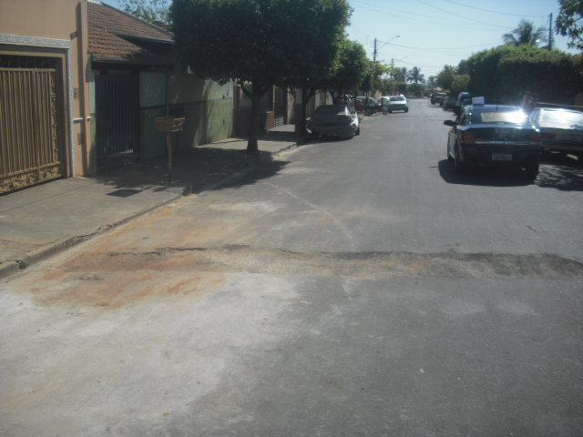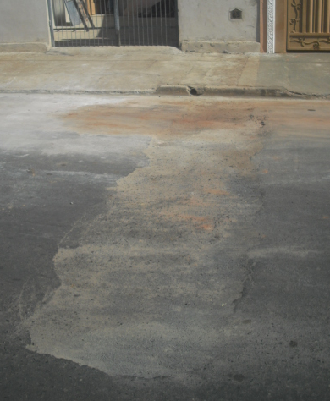

Altura do nº 1.251
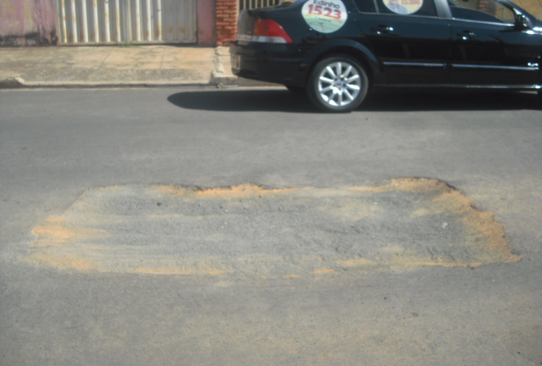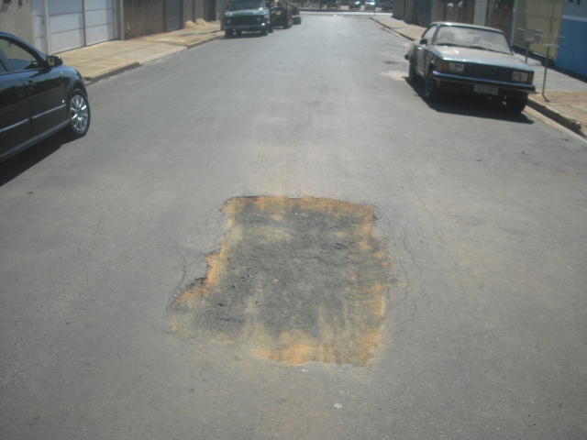

Altura do nº 441 entre o nº 465
